Unterhaltungskultur _
Vietnamesische Identität

Donnerstag, 19.05.2022, 11:20 Uhr (GMT+7)
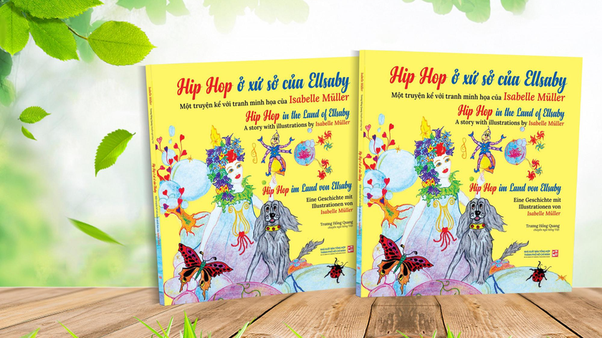
„Hip Hop in the Land of Ellsaby“ wurde erstmals 2001 in Deutschland veröffentlicht. Danach erhielt Isabelle häufig Briefe von Kindertherapeuten und Trauerbegleitern, in denen sie ihre Wertschätzung für die Arbeit zum Ausdruck brachten. Dies.
0:00/0:00
0:00
Norden und Süden
(PLVN) – „Hip Hop in the land of Ellsaby“ ist gerade erschienen. Dies ist das erste Kinderwerk der Schriftstellerin Isabelle Müller, das in Vietnam veröffentlicht wird.
„Hip Hop in the land of Ellsaby“ ist das erste Werk einer Autorin über Kinder. Die Geschichte dreht sich um die enge Freundschaft des Hundes Titus und des Flohs Hip Hop. Als Titus plötzlich starb. Hip Hop ist entschlossen, sich auf die Suche nach seinem verstorbenen Freund zu machen, nur mit dem Wunsch, sich ein letztes Mal zu treffen, um sich zu verabschieden. Nachdem er vom Land Ellsaby gehört hat, bietet sich ihm die Chance, seinen besten Freund Titus kennenzulernen. Hip Hop hat nach vielen „Kratzern und Krusten“ auch einen Weg nach Ellsaby gefunden…
Die Idee, die Buchreihe zu schreiben, begann mit den unvergesslichen Erinnerungen des Autors vor 20 Jahren in dem Dorf Baden-Württemberg (Deutschland). Der Autor sah das Bild eines kleinen Mädchens, das über den Tod seines geliebten Hundes trauert und nicht mehr glücklich leben möchte.
Die Schriftstellerin Isabelle Müller teilte mit, dass es zu dieser Zeit nur sehr wenige Kinderliteratur zum Thema Trennung oder Tod gab, also verfasste sie eine Geschichte, die sie ihr vorlas. „Als ich ihr das erste Hip-Hop-Abenteuer vorlas, ließ ihre Traurigkeit nach. Es hat mich gefreut, von Zeit zu Zeit ihre Seifenblasen aufsteigen zu sehen. „Ich habe mein Ziel erreicht“, sagte der Autor.
Hip Hop im Land Ellsaby ist ein seltenes Werk, das die Traurigkeit von Kindern lindern und heilen soll. Themen über den Schmerz der Trennung und des Todes kommen in Kinderwerken selten vor. Es könnte sogar als schwieriges oder tabuisiertes Thema angesehen werden. Aber die Autorin Isabelle Müller sagt, es sei wichtig, Kinder schon früh an sogenannte „schwierige Themen“ heranzuführen.
Diesmal bringt der Generalverlag von Ho-Chi-Minh-Stadt das Buch nach Vietnam und veröffentlicht es gleichzeitig in drei Sprachen: Deutsch – Englisch – Vietnamesisch. Der Autor spendet sämtliche Einnahmen an die LOAN Stiftung, um armen Kindern in Vietnam zu helfen.

